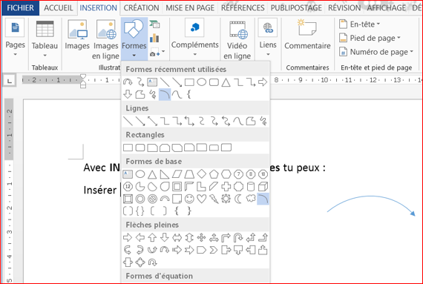
Avec INSERTION / Illustrations / Formes tu peux :

Insérer la forme de base Arc,
puis lui ajouter une flèche avec
OUTILS DE DESSIN / FORMAT
/ Contour / Flèches

Insérer la forme Flèches pleines / Flèche courbée vers le bas, et utiliser les 3 pointeurs jaunes pour amincir la courbe et affiner la pointe de la flèche.
